期刊论文：1.Chen,XiangfengandAnyuWang.2012.Tradecreditcontractwithlimitedliabilityinthesupplychainwithbudgetconstraints.*AnnalsofOperationsResearch*196(1)153-165.  
  
2.Chen,XiangfengandGangshu(George)Cai.2011.Jointlogisticsandfinancialservicesbya3PLfirm.*EuropeanJournalofOperationalResearch*214(3)579-587.  
  
3.Chen,XiangfengandGuohuaWan.2011.Theeffectoffinancingonabudget-constrainedsupplychainunderwholesalepricecontract.*Asia-PacificJournalofOperationalResearch*28(4)457-485.  
  
4.Cai,Gangshu,Wen-ChyuanChiang,andXiangfengChen.2011.Gametheoreticpricingandorderingdecisionswithpartiallostsalesintwo-stagesupplychains.*InternationalJournalofProductionEconomics*130(2)175-185.  
  
5.MichaelZhang,PeterC.Bell,Gangshu(George)Cai,XiangfengChen.2010.OptimalFencesandJointPriceandInventoryDecisionsinDistinctMarketswithDemandLeakage.*EuropeanJournalofOperationalResearch*204(3)589-596.  
  
6.XiangfengChen,XiaoyanXie.2009.TheValueofIntegratedLogisticsandFinanceServicesofThirdPartyLogisticsFirms.*Int.J.ServicesOperationsandInformatics*Vol.4(4)333-351.  
  
7.马中华，陈祥锋，朱道立.短期借款和贸易信用对企业经营的影响.系统工程,2009,vol.27(11):39-45.  
  
8.陈祥锋,朱道立.资金约束供应链中物流提供商的系统价值研究.系统工程学报,2008,Vol.23(6):666-673.  
  
9.陈祥锋，朱道立，应雯珺.资金约束与供应链中的融资和运营综合决策研究.管理科学学报,2008,11(3):70-77.  
  
10.陈祥锋,朱晨波.供应链采购管理中的期权合同价值研究.系统工程学报,2007,Vol.22(4):401-406.  
  
11.陈志刚,陈祥锋,黄中鼎.构建物流安全系统的框架研究.科技导报,2007,Vol.25(15):48-52.  
  
12.陈祥锋,石代伦,朱道立.金融供应链与融通仓服务.物流技术与应用,2006,Vol.(3):93-95.  
  
13.陈祥锋.供应链采购合同组合管理策略研究.科技导报,2006,Vol.24(2):78-81.  
  
14.陈祥锋,石代伦,朱道立.融通仓运作模式研究.物流技术与应用,2006,Vol.(1):97-99.  
  
15.陈祥锋,石代伦,朱道立.融通仓与物流金融服务创新.科技导报,2005,Vol.23(9):30-32.  
  
16.陈祥锋,朱道立.合同管理中二层谈判策略.管理科学学报,2002,Vol.5(3):17-22.

[chenxf@fudan.edu.cn](mailto:chenxf@fudan.edu.cn)

学院从2012年开始，现有科学学位博士点，统一按照管理科学与工程、工商管理、应用经济学、统计学四个一级学科，和概率论与数理统计、运筹学与控制论两个专业招生和培养。招生时公开招考类型博士的入学考试和硕博连读项目的资格考试并轨，报名时不报博士生导师。

本项目致力于培养德、智、体全面发展，在本门学科上掌握坚实的基础理论和系统深入的专门知识、具有独立从事科学研究工作的能力，在科学和专门技术上做出创造性成果的研究型学者。  
  
        本项目基本学习年限为3-4年。在学习专业方向知识的基础上，以科学研究和撰写博士学位论文为主，依托各系进行培养，并由博士生导师及指导小组负责指导。

管理学院目前设有8个系，分别是财务金融系、会计学系、产业经济学系、企业管理系、管理科学系、市场营销系、信息管理与信息系统系、统计学系。

#### 管理科学系（要具体了解）

[公共管理学](https://www.baidu.com/s?wd=%E5%85%AC%E5%85%B1%E7%AE%A1%E7%90%86%E5%AD%A6&tn=SE_PcZhidaonwhc_ngpagmjz&rsv_dl=gh_pc_zhidao" \t "https://zhidao.baidu.com/question/_blank)主要包括行政管理、社会保障、[社会医学与卫生事业管理](https://www.baidu.com/s?wd=%E7%A4%BE%E4%BC%9A%E5%8C%BB%E5%AD%A6%E4%B8%8E%E5%8D%AB%E7%94%9F%E4%BA%8B%E4%B8%9A%E7%AE%A1%E7%90%86&tn=SE_PcZhidaonwhc_ngpagmjz&rsv_dl=gh_pc_zhidao" \t "https://zhidao.baidu.com/question/_blank)、[土地资源管理](https://www.baidu.com/s?wd=%E5%9C%9F%E5%9C%B0%E8%B5%84%E6%BA%90%E7%AE%A1%E7%90%86&tn=SE_PcZhidaonwhc_ngpagmjz&rsv_dl=gh_pc_zhidao" \t "https://zhidao.baidu.com/question/_blank)、教育经济与管理五个二级学科门类；

[工商管理类](https://www.baidu.com/s?wd=%E5%B7%A5%E5%95%86%E7%AE%A1%E7%90%86%E7%B1%BB&tn=SE_PcZhidaonwhc_ngpagmjz&rsv_dl=gh_pc_zhidao" \t "https://zhidao.baidu.com/question/_blank)包括信息管理与信息系统 、[管理科学与工程](https://www.baidu.com/s?wd=%E7%AE%A1%E7%90%86%E7%A7%91%E5%AD%A6%E4%B8%8E%E5%B7%A5%E7%A8%8B&tn=SE_PcZhidaonwhc_ngpagmjz&rsv_dl=gh_pc_zhidao" \t "https://zhidao.baidu.com/question/_blank) 、市场营销 、工商管理 、统计 、财务管理等。

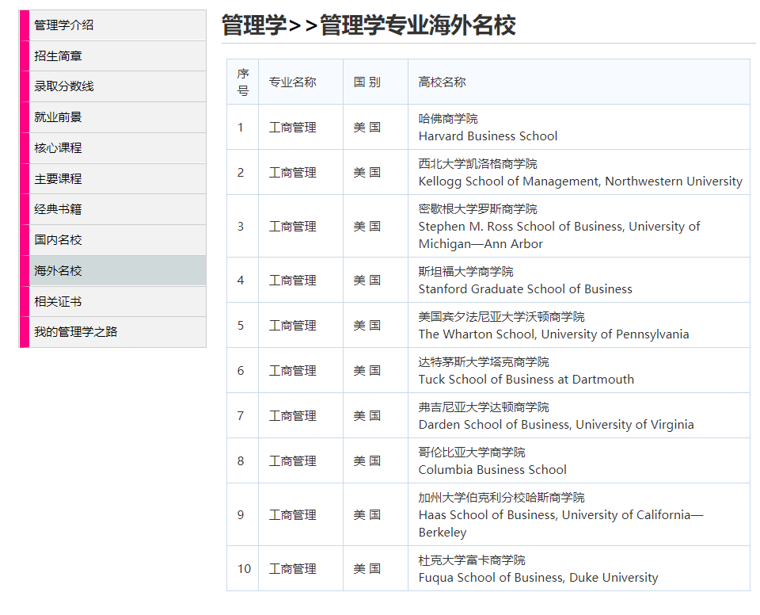

[学科门类](https://www.baidu.com/s?wd=%E5%AD%A6%E7%A7%91%E9%97%A8%E7%B1%BB&tn=SE_PcZhidaonwhc_ngpagmjz&rsv_dl=gh_pc_zhidao" \t "https://zhidao.baidu.com/question/_blank)”、“学科大类（一级学科）”、“专业”（二级学科）三个层次来设置。 按照国家1997年颁布《授予博士、[硕士学位](https://www.baidu.com/s?wd=%E7%A1%95%E5%A3%AB%E5%AD%A6%E4%BD%8D&tn=SE_PcZhidaonwhc_ngpagmjz&rsv_dl=gh_pc_zhidao" \t "https://zhidao.baidu.com/question/_blank)和培养研究生的的学科、专业目录》，分为哲学、经济学、法学、教育学、文学、历史学、理学、工学、农学、医学、军事学和管理学12大门类，每大门类下设若干一级学科，如理学门类下设数学、物理、化学等12个一级学科。 一级学科再下设若干二级学科，如数学下设基础数学、[计算数学](https://www.baidu.com/s?wd=%E8%AE%A1%E7%AE%97%E6%95%B0%E5%AD%A6&tn=SE_PcZhidaonwhc_ngpagmjz&rsv_dl=gh_pc_zhidao" \t "https://zhidao.baidu.com/question/_blank)等5个二级学科。博士、[硕士学位](https://www.baidu.com/s?wd=%E7%A1%95%E5%A3%AB%E5%AD%A6%E4%BD%8D&tn=SE_PcZhidaonwhc_ngpagmjz&rsv_dl=gh_pc_zhidao" \t "https://zhidao.baidu.com/question/_blank)就授至二级学科，一般意义上的博硕士点数指的就是可以授予博士和[硕士学位](https://www.baidu.com/s?wd=%E7%A1%95%E5%A3%AB%E5%AD%A6%E4%BD%8D&tn=SE_PcZhidaonwhc_ngpagmjz&rsv_dl=gh_pc_zhidao" \t "https://zhidao.baidu.com/question/_blank)的二级学科的数目。